# 数据结构

# 实验报告08

专业班级：软件18-4

姓名：刘铭源

学号：2018214937

日期：2019/4/12

## 实验目的和要求

练习递归与非递归之间的转换，熟练运用非递归goto转到循环方法

## 实验环境

Devc++

## 三、实验内容

完成阶乘的运算

## 四、实验过程

### 4.1 任务定义和问题分析

采用递归，goto，和非goto的形式的相互转换

### 4.2 数据结构的选择和概要设计

数据结构：递归，后台辅助栈保存地址

非递归goto,使用栈进行辅助存储信息

循环：使用栈保存每次运算结果

### 4.3 详细设计

开始

int Fact(int n)

n == 0？

No

Yes

return 1;

return (n*Fact(n-1));

开始

int Fact(int n)

stack<int> a;

int num = 1;

a.pop();

L0:

n > 0？

No

!a.empty()？

Yes

Yes

1. push(n);

num = num * n;

n = n - 1;

No

cout <<num<<endl;

开始

int Fact(int n)

stack<int> a;

int num = 1;

n == 0？

Yes

No

num = num *n;

n--；

cout <<num<<endl;

## 五、测试及结果分析

对各种数据运行程序和算法的结果记录和分析，并对错误所作的修改和结果。

### 5.1 实验数据

10！阶乘

### 5.2 结果及分析

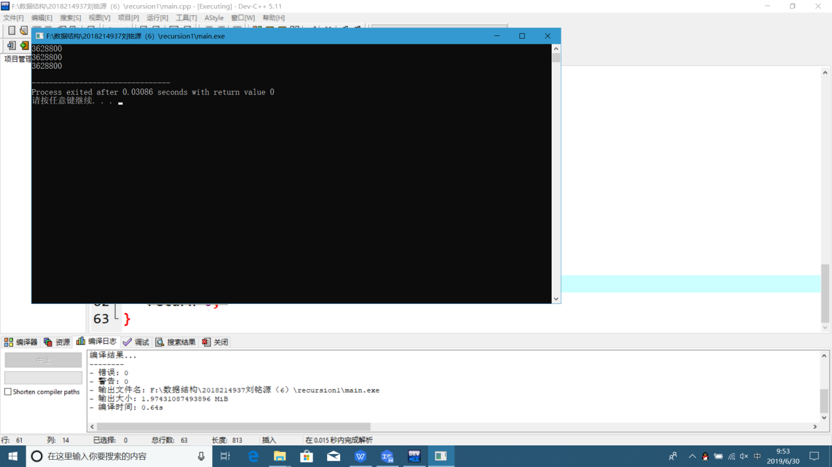

## 六、实验收获

通过此次实验我温习了递归与非递归之间的转换，掌握了递归形式像非递归goto转换和使用循环的非递归形式，这次实验让我明白了递归在后台程序如何操作，理解了递归的操纵方案加深了印象。

## 参考文献

CSdn

## 八、附录（源代码）